|  |  |
| --- | --- |
| SGD & ĐT TP. ĐÀ NẴNG  **TRƯỜNG THPT CHUYÊN LÊ QUÝ ĐÔN**  **…………………..**  **ĐỀ+ ĐÁP ÁN ĐỀ XUẤT** | **HỘI THI CÁC TRƯỜNG CHUYÊN**  **VÙNG DUYÊN HẢI VÀ ĐỒNG BẰNG BẮC BỘ**  **LẦN THỨ XIII, NĂM 2022**  ĐỀ THI MÔN: SINH HỌC KHỐI 11  Thời gian làm bài: 180 phút  *(Đề gồm 10 câu, 20 điểm )* |

**Câu 1. (2,0 điểm). Trao đổi nước và dinh dưỡng khoáng**

1. Động lực vận chuyển các chất trong mạch gỗ (xilem) và mạch rây (phloem) ở thân cây gỗ khác nhau như thế nào? Tại sao mạch rây phải là các tế bào sống, còn mạch gỗ thì không?

|  |  |
| --- | --- |
| 2. Hình bên đây mô tả sơ đồ cắt ngang của lá cây. Hãy sắp xếp các vị trí từ 1 đến 4 theo thứ tự giảm dần thế nước. Giải thích tại sao lại sắp xếp được như vậy? | preview_html_564a32b7 |

|  |  |  |
| --- | --- | --- |
| **Câu** | **Nội dung** | **Điểm** |
| **1** | 1.  - Mạch gỗ gồm các tế bào chết, động lực của mạch gỗ là sự phối hợp của 3 lực: lực đẩy, lực hút (do quá trình thoát hơi nước) và lực trung gian.  - Mạch rây gồm các tế bào sống, động lực của mạch rây là sự chênh lệch áp suất thẩm thấu của cơ quan nguồn và cơ quan chứa.  - Sự vận chuyển trong mạch gỗ không phải là vận chuyển tích cực do mạch gỗ là tế bào chết, có tác dụng làm giảm sức cản của dòng nước. Đồng thời những tế bào chết dày giúp cho ống dẫn không bị phá hủy bởi áp lực âm hình thành trong ống dẫn bởi lực hút do thoát hơi nước  - Mạch rây vận chuyển các chất theo phương thức vận chuyển tích cực, cần tiêu tốn năng lượng ATP nên phải thực hiện bằng các tế bào sống.  2.  - Thế nước được đặc trưng bởi hàm lượng nước tự do trong môi trường. Môi trường nào có hàm lượng nước tự do cao thì thế nước cao. Thứ tự: 1→ 2 → 4 → 3  Giải thích:  - Vị trí 1 là mạch gỗ, vị trí 2 là tế bào mô giậu, vị trí 4 là khoảng trống trong lá, vị trí 3 là không khí ngoài lá.  - Chỉ có vị trí 1 và 2 là nước tồn tại ở dạng lỏng, vị trí 3 và 4 nước tồn tại ở dạng khí nên thế nước thấp hơn.  - Trong 2 vị trí 1 và 2, nồng độ chất tan ở vị trí 2 cao hơn nên thế nước thấp hơn. Trong 2 vị trí 3 và 4, vị trí 3 là không khí ngoài lá, ở vị trí này do không gian rộng hơn, có hoạt động đối lưu của không khí, gió... nên mật độ các phân tử nước (độ ẩm) thấp hơn vị trí 4.  (Có thể: 3 = 4 khi trong môi trường bão hòa hơi nước) | **0,25**  **0,25**  **0,25**  **0,25**  **0,25**  **0,25**  **0,25**  **0,25** |

**Câu 2. (2,0 điểm). Quang hợp và hô hấp ở thực vật**

Trong khu rừng trên đảo *Trinidad*, người ta tìm thấy 4 loài thực vật, tiến hành các thí nghiệm để xác định xem các nhóm cây này cố định CO2 theo con đường nào.

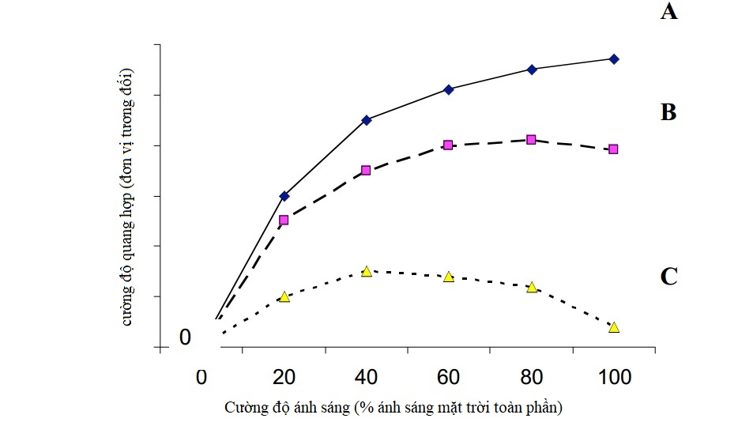1. Ba nhóm cây C3 ưa bóng, cây C3 ưa sáng và cây C4 được đặt trong các chế độ cường độ ánh sáng khác nhau giao động từ 0 đến mức độ ánh sáng mặt trời toàn phần trong vài ngày, nhiệt độ 320C, tưới nước đầy đủ và đo cường độ quang hợp ở lá của mỗi cây thì thu được đồ thị (hình bên).

a. Theo em, mỗi đồ thị A,B,C ứng với loài cây nào ở trên?

b. Tại sao cường độ quang hợp ở đồ thị C lại giảm khi cường độ ánh sáng tăng từ 60% tới 100% của ánh sáng mặt trời toàn phần?

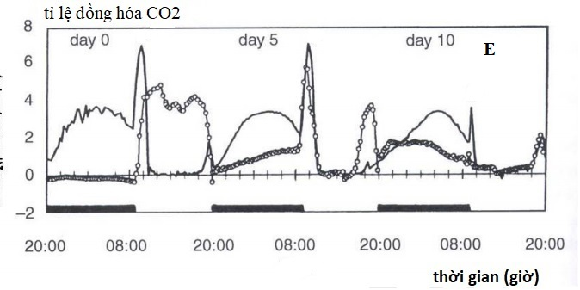2. Nhóm cây còn lại kí hiệu là cây E, người ta tiến hành đo cường độ quang hợp của cây biết rằng các phép đo được thực hiện trong điều kiện tưới tốt (0 ngày) và sau 5 ngày 10 ngày mà không cần tưới thêm nước, hai đồ thị với các vòng tròn rỗng và đường liền nét là biểu thị cường độ quang hợp của các lá trên cùng một cây. Hãy giải thích hiện tượng và cho biết cây cố định CO2 theo con đường nào?

|  |  |  |
| --- | --- | --- |
| **Câu** | **Nội dung** | **Điểm** |
| **2** | 1.  - Đồ thị A ứng với cường độ quang hợp của cây C4. Đồ thị C ứng với cường độ quang hợp của cây C3 ưa bóng. Đồ thị B ứng với cường độ quang hợp của cây C3 ưa sáng  **-** Cường độ quang hợp của nhóm A cao nhất trong 3 nhóm thực vật trên đồng thời cây cường độ quang hợp ở cây C4 vẫn cao tại cường độ ánh sáng mặt trời toàn phần  - Cây C3 ưa bóng sẽ giảm cường độ quang hợp khi cường độ ánh sáng cao quá 50% cường độ ánh sáng mặt trời toàn phần.  - Cây C3 ưa sáng có cường độ quang hợp cao hơn cây C3 ưa bóng và cường độ quang hợp đạt cực đại ở 1/3 ánh sáng mặt trời toàn phần, tăng cường độ ánh sáng làm cường độ quang hợp giảm.  - Đồ thị C là đồ thị quang hợp ở thực vật C3 ưa bóng. Ở cây C3 ưa bóng cây tập trung nitơ để tổng hợp protein của tilacoit và diệp lục hơn là vào tổng hợp enzyme cố định CO2 dẫn tới cây không có đủ enzyme Rubisco để sử dụng khi cường độ ánh sáng cao  2.  - Có hiện tượng như vậy vì các lá non và già trên cây đã cố định CO2 theo 2 con đường khác nhau → cây trưởng thành quang hợp theo con đường CAM  - Lá non ban đầu cố định CO2 theo con đường C3 đồ thị là vòng tròn rỗng, lá trưởng thành ban đầu cố định CO2 theo con đường CAM đồ thị là đường liền nét, về sau cả lá non và lá trưởng thành đều cố định CO2 theo con đường CAM  - Ngày 0 tưới tốt hàm lượng nước cao nên lá non cố định CO2 theo C3 tỉ lệ đồng hóa CO2 cao vào ban ngày bằng 0 vào ban đêm. Sau đó do dừng tưới nước, trong điều kiện khô hạn lá tiến hành quang hợp theo con đường CAM; Lá già cố định CO2 theo con đường CAM tỉ lệ đồng hóa CO2 cao vào ban đêm và đạt tối đa vào sáng sớm. | **0,25**  **0,25**  **0,25**  **0,25**  **0,25**  **0,25**  **0,25**  **0,25** |

**Câu 3. (2,0 điểm). Cảm ứng- Sinh trưởng, phát triển- Sinh sản ở thực vật**

1. Điền vào sơ đồ sau để hoàn thành quá trình hình thành túi phôi ở thực vật có hoa:

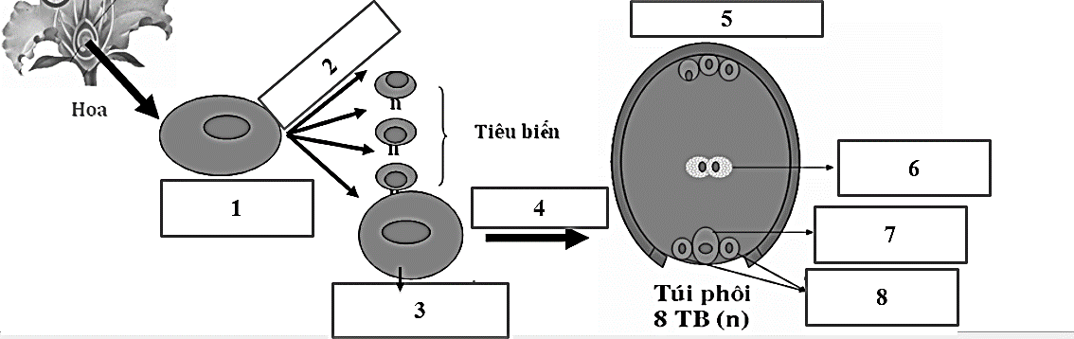

2. Thí nghiệm của Morris và Thomas (1968) đã sử dụng chất đồng vị phóng xạ 14C trong saccarozơ kết hợp với xử lý hoocmôn ngoại sinh để nghiên cứu sự phân bố của các chất hữu cơ dưới tác dụng điều chỉnh của các hoocmôn đó. Bảng dưới đây chỉ ra sự phân bố của 14C trong saccarozơ của cây nguyên vẹn và các cây bị loại bỏ chồi ngọn được xử lí hoocmon ngoại sinh (đơn vị tính %)

|  |  |  |  |  |  |
| --- | --- | --- | --- | --- | --- |
| Cơ quan của cây | Cây nguyên vẹn | Cây loại chồi ngọn  (A) | (A) + 10ppm AIA | (A) + 10ppm Kinetin | (A) +  AIA + Kinetin |
| Chồi ngọn  Đốt 1  Đốt 2  Đốt 3  Chồi 1  Chồi 2  Chồi 3  Trụ trên lá mầm  Lá mầm  Rễ  Lá | 53,1  2,6  1,8  1,0  0,0  0,0  0,2  2,5  0,2  34,2  4,0 | 2,9  8,9  5,0  2,6  7,2  4,2  3,4  0,3  61,6  3,9 | 43,5  6,7  2,0  0,0  0,0  0,9  4,8  0,7  37,6  3,8 | 7,3  6,8  7,1  3,1  15,9  11,9  5,7  0,5  36,2  5,5 | 45,2  10,3  2,2  0,1  0,1  0,1  5,0  0,6  30,5  5,9 |

Hãy rút ra nhận xét và giải thích cho kết quả trên đây?

|  |  |  |
| --- | --- | --- |
| **Câu** | **Nội dung** | **Điểm** |
| **3** | 1.  (1) TB mẹ đại bào tử; (2) Giảm phân;  (3) Đại bào tử; (4) Nguyên phân 3 lần;  (5) TB đối cực; (6) Nhân cực;  (7) Noãn cầu (trứng); (8) TB kèm  2.  - Ở cây nguyên vẹn: saccarozơ được phân bố chủ yếu ở chồi ngọn vì chồi ngọn là cơ quan tổng hợp AIA, 14C thực tế không được phân bố ở các chồi bên là do hiện tượng ưu thế ngọn được điều chỉnh bởi AIA.  - Khi loại trừ chồi ngọn tức là làm giảm lượng AIA nội sinh thì chất hữu cơ chủ yếu tập trung cho hệ thống rễ, phần còn lại phân bố cho các đốt và các chồi vì đã loại trừ ưu thế ngọn  - Khi bổ sung AIA qua vết cắt của chồi ngọn thì phân bố chất hữu cơ tương tự như khi có sự tồn tại của chồi ngọn, trong đó đốt thứ nhất sẽ đóng vai trò như chồi ngọn → hiện tượng ưu thế ngọn trong sự vận chuyển chất đồng hóa được khôi phục giống cây nguyên vẹn  - Nếu xử lý xitôkinin ngoại sinh (Kinetin) thì chất hữu cơ được phân bố nhiều cho các chồi bên do ưu thế ngọn hoàn toàn bị loại trừ. | **Mỗi ý đúng 0,125**  **0,25**  **0,25**  **0,25**  **0,25** |

**Câu 4. (2,0 điểm). Tiêu hóa và hô hấp ở động vật**

1. Ở động vật ăn thực vật, ống tiêu hóa có những đặc điểm nào giúp cho chúng thích nghi với sự tiêu hóa thức ăn là thực vật vốn nghèo chất dinh dưỡng? Nêu vai trò của vi sinh vật trong ống tiêu hóa của các động vật này?

2. NaHCO3 được dùng để điêu trị một bệnh nhân mắc bệnh liên quan đến chức năng hô hấp. Người bệnh có biểu hiện gì mà được điều trị bằng chất này? Sinh hóa máu của bệnh nhân phải có đặc điểm gì để được điều trị bằng chất này?

|  |  |  |
| --- | --- | --- |
| **Câu** | **Nội dung** | **Điểm** |
| **4** | 1. Đặc điểm ống tiêu hóa ở các loài động vật ăn thực vật  - Răng có đặc điểm phù hợp với việc nghiền: có bề mặt rộng, có mấu (gờ) cứng.  - Dạ dày 4 ngăn, có hoạt động nhai lại hoặc dạ dày đơn nhưng có manh tràng phát triển.  - Có hệ vi sinh vật cộng sinh.  Vai trò của hệ vi sinh vật:  - Tiết ra enzim tiêu hóa xenlulôzơ và các thành phần khác trong thức ăn.  - Là nguồn cung cấp chất đạm cho động vật.  2.  - NaHCO3 là chất có tính kiềm để trung hòa H+ trong máu.  - pH máu giảm → biểu hiện của bệnh nhân là thở nhanh.  -Thở nhanh là đáp ứng của cơ thể khi pH máu thấp, nhiễm axit chuyển hóa làm giảm pH máu có nhiều nguyên nhân bệnh như: tiểu đường, sốc, ngộ độc. | **0,25**  **0,25**  **0,25**  **0,25**  **0,25**  **0,25**  **0,25**  **0,25** |

**Câu 5. (2,0 điểm). Sinh lí máu, tuần hoàn**

Bệnh β thalasemia là bệnh thiếu máu phổ biến ở trẻ em các nước Đông Nam Á, bệnh do đột biến ở gen globin (trên NST 11) dẫn đến không tổng hợp được hoặc tổng hợp thiếu chuỗi β gobin, vì thế hồng cầu được tạo ra nhưng thiếu hoặc không có chuỗi β gobin, thời gian sống của hồng cầu ngắn. Hãy cho biết những khẳng định nào sau đây là đúng với bệnh nhân thiếu máu β thalasemia. Giải thích?

a. Hàm lượng erythropoietin trong máu những bệnh nhân này cao?

b. Hồng cầu ở những bệnh nhân này sẽ bị tắc nghẽn khi di chuyển ở các mao mạch bé.

c. Bệnh này sẽ có biến chứng là tổn thương lách.

d. Tỉ lệ hồng cầu lưới (hồng cầu lưới là giai đoạn biệt hóa và trưởng thành cuối cùng của hồng cầu trong tủy xương trước khi vào dòng máu tuần hoàn) giảm.

|  |  |  |
| --- | --- | --- |
| **Câu** | **Nội dung** | **Điểm** |
| **5** | 1.  a. Đúng. Số lượng hồng cầu liên tục giảm do thời gian sống của hồng cầu ngắn (bị tiêu hủy rất nhanh) sẽ kích thích thận tăng sản xuất erythropoietin, tăng sản xuất hồng cầu để bù lại.  b. Sai. Do thể tích hồng cầu nhỏ nên các hồng cầu này đều dễ dàng di chuyển qua các mạch máu nhỏ, không gây hiện tượng tắc nghẽn.  c. Đúng. Hồng cầu bị tiêu hủy ở lách. Do phải tiêu hủy lượng lớn hồng cầu trong thời gian dài liên tục nên những người bệnh này thường bị tổn thương lách (lách sưng to).  d. Sai. Số lượng hồng cầu liên tục giảm do thời gian sống của hồng cầu ngắn (bị tiêu hủy rất nhanh) sẽ kích thích tăng sản xuất hồng cầu, tăng tỷ lệ hồng cầu lưới. | **0,50**  **0.50**  **0,50**  **0,50** |

**Câu 6. (2,0 điểm). Bài tiết, cân bằng nội môi**

1. Cho các thành phần của đơn vị thận (ống lượn gần, ống lượn xa, ống góp, cầu thận, nhanh lên quai Henle) ở động vật có vú với các đặc tính hoặc sự kiện tương ứng trong bảng sau:

|  |  |
| --- | --- |
| Đặc tính hoặc sự kiện | Thành phần của đơn vị thận |
| Máu được lọc | 1 |
| Hầu như tất cả glucose được tái hấp thu lại | 2 |
| Nước tiểu trở nên axit | 3 |
| Ion Na+ được tái hấp thu nhờ tác động của aldosteron | 4 |

Hãy cho biết 1,2,3,4 tương ứng với thành phần nào của thận.

2. Một bệnh nhân phải nhập viện cấp cứu vì uống nhầm thuốc Furosemid (thuốc lợi tiểu) quá nhiều, em hãy dự đoán bác sĩ sẽ chọn phương pháp nào sau đây để điều trị cho bệnh nhân này? Giải thích.

(1) Truyền dung dịch sinh lý đẳng trương.

(2) Truyền huyết tương.

(3) Truyền máu.

(4) Cho uống dung dích giống giao cảm.

|  |  |  |
| --- | --- | --- |
| **Câu** | **Nội dung** | **Điểm** |
| **6** | 1.  (1) cầu thận;  (2) ống lượn gần;  (3) Ống góp;  (4) Ống lượn xa  2.  - Chọn truyền dung dịch sinh lý đẳng trương cho bệnh nhân vì do uống lợi tiểu quá nhiều làm tăng khối lượng nước tiểu, giảm khối lượng máu do mất nước. Do vậy chỉ cần truyền dung dịch sinh lý đẳng trương để bù nước cho cơ thể đã mất.  - Nếu truyền máu cho cơ thể thì cơ thể vẫn thiếu nước, truyền máu chưa thể giải quyết ngay vấn đề mất nước của cơ thể.  - Nếu truyền huyết tương thì chỉ cần bổ sung thêm nhiều chất (như protein huyết tương, ion) làm tăng áp suất thẩm thấu máu. Vấn đề nước đảm bảo nhu cầu của cơ thể không được giải quyết kịp thời. Nếu kéo dài có thể gây nguy hiểm cho cơ thể.  - Nếu cho uống thuốc có tác dụng giống giao cảm sẽ làm tim đập nhanh hơn làm huyết áp tăng, làm tăng áp suất lọc ở cầu thận sẽ làm cơ thể mất nước nhiều hơn. | **0,25**  **0,25**  **0,25**  **0,25**  **0,25**  **0,25**  **0,25**  **0,25** |

**Câu 7. (2,0 điểm). Cảm ứng, sinh trưởng - phát triển và sinh sản ở động vật**

1. Sự hình thành điện thế nghỉ và điện thế hoạt động phụ thuộc vào sự chênh lệch và biến thiên sự chênh lệch điện tích giữa hai phía của màng tế bào. Điện thế nghỉ và điện thế hoạt động sẽ bị ảnh hưởng như thế nào trong các trường hợp dưới đây? Giải thích.

- Trường hợp 1: Màng tế bào tăng tính thấm với ion Na+.

- Trường hợp 2: Dùng thuốc lâu ngày dẫn đến bơm Na+ - K+ bị yếu đi.

- Trường hợp 3: Dùng thuốc gây ức chế chuỗi vận chuyển điện tử ở ti thể.

- Trường hợp 4: Bơm NaCl vào phía ngoài màng tế bào.

2. Một phụ nữ 30 tuổi có hàm lượng estradiol và progesterone trong máu thấp hơn so với bình thường. Kiểm tra cho thấy vùng dưới đồi của người phụ nữ này hoạt động bình thường nhưng lại có bất thường ở hoạt động tuyến yên hoặc ở hoạt động buồng trứng.

Nêu hai phương pháp để xác định được chính xác nguyên nhân gây ra sự giảm hàm lượng hoocmon sinh dục ở người phụ nữ này là do rối loạn hoạt động tuyến yên hay rối loạn hoạt động buồng trứng. Giải thích.

|  |  |  |
| --- | --- | --- |
| **Câu** | **Nội dung** | **Điểm** |
| **7** | 1.  - Trường hợp 1: Màng tế bào tăng tính thấm với Na+ 🡒 Na+ đi vào tế bào nhiều 🡒 trung hòa điện tích âm bên trong màng 🡒 điện thế nghỉ giảm hoặc mất 🡒 điện thế hoạt động giảm.  - Trường hợp 2: Bơm Na+ - K+ có vai trò vận chuyển Na+, K+ chủ động để duy trì sự chênh lệch nồng độ giữa 2 bên màng. Bơm Na+ - K+ yếu đi 🡒 quá trình vận chuyển Na+, K+ giảm 🡒 giảm chênh lệch nồng độ ion giữa 2 bên màng 🡒 điện thế nghỉ giảm 🡒 điện thế hoạt động giảm.  - Trường hợp 3: Bơm Na+ - K+ cần năng hrợng ATP, thuốc ức chế chuỗi vận chuyển điện tử làm giảm lượng ATP sinh ra 🡒 Bơm Na+ - K+ hoạt động yếu 🡒 điện thế nghỉ giảm 🡒 điện thế hoạt động giảm.  - Trường hợp 4: Bơm NaCl vào phía ngoài màng làm tăng nồng độ Na+ bên ngoài màng tế bào tăng sự chênh lệch Na+ bên trong và ngoài màng 🡒 điện thế nghỉ tăng 🡒 điện thế hoạt động tăng.  2  - Phương pháp 1: Tiêm FSH và LH vào người bệnh và sau đó theo dõi sự thay đổi nồng độ estradiol và progesterone máu.  - Nếu nồng độ estradiol và progesterone máu tăng lên thì chứng tỏ người này bị rối loạn hoạt động tuyến yên. Nếu nồng độ estradiol và progesterone máu không đổi thì chứng tỏ người này bị rối loạn hoạt động buồng trứng.  - Phương pháp 2: Đo hàm lượng FSH và LH trong máu của người bệnh  - Nếu nồng độ FSH và LH thấp hơn bình thường thì chứng tỏ người này bị rối loạn hoạt động tuyến yên. Nếu nồng độ FSH và LH cao hơn bình thường thì chứng tỏ người này bị rối loạn hoạt động buồng trứng | **0,25**  **0,25**  **0,25**  **0,25**  **0,25**  **0,25**  **0,25**  **0,25** |

**Câu 8. (2,0 điểm). Nội tiết**

Trong một thí nghiệm, những con chuột được chia thành 3 lô. Một lô tiêm hoocmôn CRH; một lô tiêm hoocmôn TSH; lô còn lại tiêm dung dịch sinh lí (đối chứng). Sau hai tuần, người ta xác định khối lượng của một số tuyến nội tiết và khối lượng cơ thể của ba lô chuột. Kết quả thu được như sau:

|  |  |  |  |
| --- | --- | --- | --- |
|  | Lô đối chứng | Lô thí nghiệm 1 | Lô thí nghiệm 2 |
| Tuyến yên (mg) | 12,9 | 8,0 | 14,5 |
| Tuyến giáp (mg) | 250,0 | 500,0 | 250,0 |
| Tuyến trên thận (mg) | 40,0 | 40,0 | 75,0 |
| Khối lượng cơ thể (mg) | 400,0 | 252,0 | 275,0 |

Lô thí nghiệm 1 và lô thí nghiệm 2 được tiêm loại hoocmôn nào? Giải thích kết quả thí nghiệm.

|  |  |  |
| --- | --- | --- |
| **Câu** | **Nội dung** | **Điểm** |
| **8** | - Lô 1 tiêm TSH  - Lô 2 tiêm CRH  Giải thích:  - Lô 1 tiêm TSH làm tăng khối lượng tuyến giáp (từ 250mg lên 500mg) và gây tăng tiết thyroxin. Tăng thyroxin gây ra điều hòa ngược âm tính vùng dưới đối làm giảm tiết hoocmon giải phóng CRH. CRH giảm làm tuyến yên giảm khối lượng (từ 400 xuống 252 mg)  - Tăng thyroxin làm tăng tốc độ chuyển hóa, tăng sử dụng vật chất nên khối lượng cơ thể giảm.  - Ở lô thứ 2 tiêm CRH là chất này tăng → làm tăng khối lượng tuyến yên và gây tiết ACTH. ACTH tăng làm tăng khối lượng tuyến thượng thận và gây tăng tiết cortisol.  - Tăng tiết cortisol làm tăng phân giải protein và lipit, làm khối lượng cơ thể giảm ( từ 400-275 g) | **0,50**  **0,50**  **0,25**  **0,25**  **0,25**  **0,25** |

**Câu 9. (1,0 điểm). Phương án thực hành (giải phẫu thích nghi)**

Giải phẫu cơ quan sinh dưỡng của một số loài cây, mẫu tiêu bản nào (A, B hay C) của hình dưới đây có thể là của cây thủy sinh? Giải thích tại sao em lựa chọn tiêu bản đó.

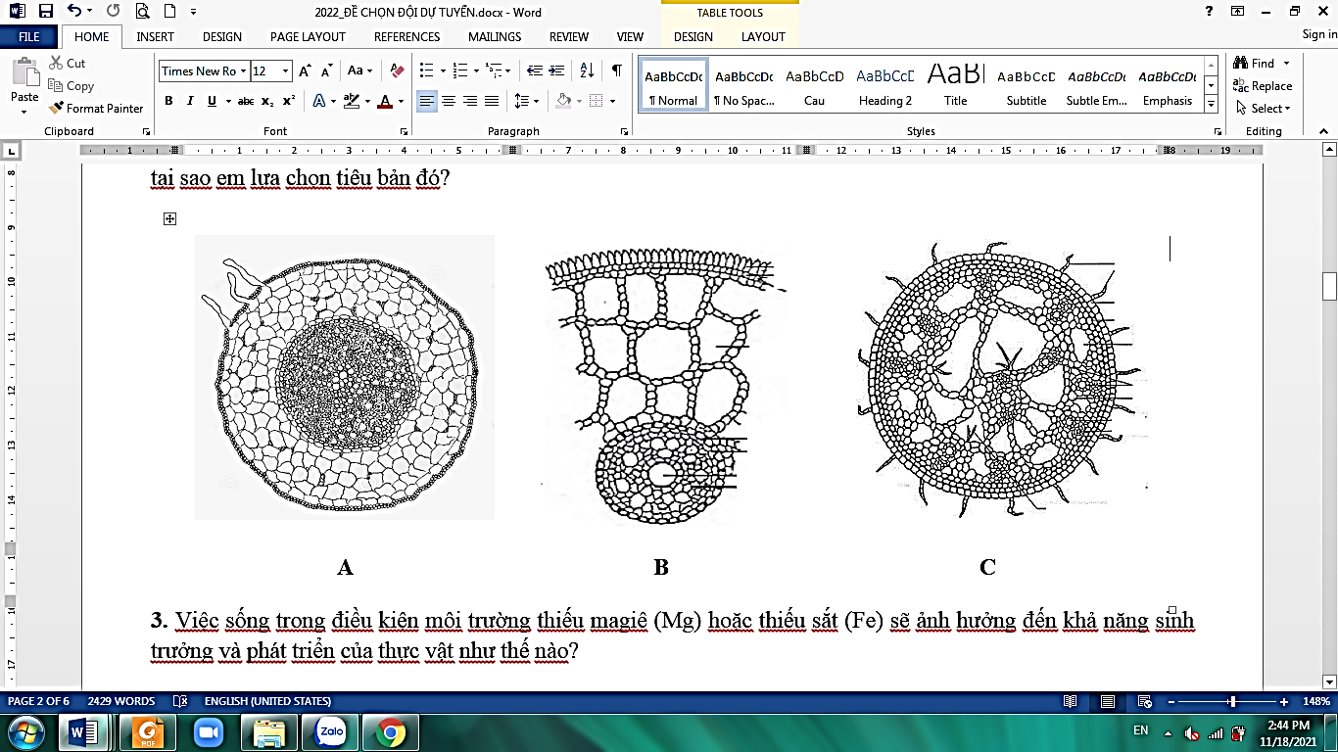

|  |  |  |
| --- | --- | --- |
| **Câu** | **Nội dung** | **Điểm** |
| **9** | - Mẫu tiêu bản B, C có thể là thực vật thủy sinh.  - Vì tiêu bản đó có những khoảng gian bào lớn. Khi thiếu oxi, mô thực vật kích thích sản sinh etylen, gây chết tế bào theo chương trình 🡒 tạo ra ống thông khí từ lá xuống rễ.  (Mẫu C cũng có thể của cây ngập nước không thường xuyên) | **0,50**  **0,50** |

**Câu 10. (3,0 điểm). Di truyền phân tử, điều hòa hoạt động gen.**

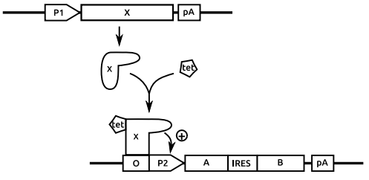Một phức hệ prôtêin gồm hai chuỗi polypeptit A và B cần được biểu hiện. Để đảm bảo các prôtêin này cuộn, gập đúng và hình thành phức hệ mong muốn, người ta sử dụng tế bào chủ là tế bào nhân thực. Nhằm mục tiêu đó, các tế bào chủ được biến nạp đồng thời 2 cấu trúc gen nhân tạo. Trong cấu trúc thứ nhất (bên trên), gen mã hóa cho yếu tố phiên mã X được kiểm soát bởi promoter P1. Trong cấu trúc thứ hai, các gen mã hóa cho A và B được phân tách bởi điểm trình tự liên kết riboxom (IRES) và được kiểm soát đặc hiệu bởi promoter P2. Khi có mặt tetracyline (tet), yếu tố X có thể gắn vào trình tự chỉ huy (operator) O và hoạt hóa P2 như hình bên (pA chỉ điểm gắn đuôi poly A).

a) Cơ chế biểu hiện của các gen A và B có điểm gì giống và khác với cơ chế biểu hiện của các gen cấu trúc trong operon Lac?

b) Người ta nhận thấy khi các gen A và B được biểu hiện, lượng sản phẩm của A được tạo ra nhiều hơn lượng sản phẩm của B. Biết rằng không có hiện tượng phân hủy prôtêin sau dịch mã. Hãy nêu lí do giải thích hiện tượng này.

c) Nêu 2 đột biến trên vùng mã hóa của gen X có thể làm cho các gen A, B không được biểu hiện? Giải thích.

|  |  |  |
| --- | --- | --- |
| **Câu** | **Nội dung** | **Điểm** |
| **10** | a) So sánh cơ chế biểu hiện của các gen A và B với cơ chế biểu hiện của các gen cấu trúc trong operon Lac:  \* Giống nhau:  - Các gen được biểu hiện theo cơ chế cảm ứng, khi có chất cảm ứng mới được biểu hiện.  - Các gen được biểu hiện cùng lúc, cùng chịu chung một cơ chế điều hòa.  - Đều tạo ra mARN đa cistron.  - Các gen đều chịu sự kiểm soát của một gen điều hòa.  \* Khác nhau:  - Operon Lac được điều hòa theo cơ chế âm tính và dương tính, các gen A và B được điều hòa theo cơ chế dương tính.  - Trong Operon Lac, các gen cấu trúc được biểu hiện với cường độ như nhau, các gen A và B có thể được biểu hiện với cường độ khác nhau.  b) Sản phẩm của A nhiều hơn B vì:  - mARN của A và B cùng nằm trên một mARN đa cistron, do đó chúng có hàm lượng như nhau, tuổi thọ như nhau.  - Sản phẩm của A nhiều hơn của B có thể giải thích là do ái lực của ribôxôm với mũ 7metyl Guanin cao hơn so với trình tự IRES.  c) Hai đột biến có thể làm cho A, B không được biểu hiện:  - Đột biến 1: Đột biến làm hỏng vị trí gắn của prôtêin X với vùng O → không hoạt hóa vùng P2 → các gen A, B không được biểu hiện.  - Đột biến 2: Làm hỏng vị trí gắn của prôtêin X với Tetraxilin. Khi Tetraxilin không gắn được vào prôtêin X, prôtêin này không thể hoạt hóa P2, các gen A, B không được phiên mã | **0,50**  **0,50**  **0,50**  **0,50**  **0,50**  **0,50** |

------------- **Hết** -------------

|  |  |
| --- | --- |
|  | GV ra đề: Đào Thị Thanh Hương  Số điện thoại: 0905289619 |